

**Bűnmegelőzés építészeti eszközökkel**

**Hogyan növelhető egy település biztonsága az építészet és várostervezés eszközeivel? Hogyan lehet biztonságos tereket létrehozni, amelyekre nem telepszik rá a bűnözés? Többek között ezekre a kérdésekre ad választ az építészeti bűnmegelőzés, egy mind a világban mind Magyarországon egyre népszerűbb és elfogadottabb kreatív bűnmegelőzési irányzat.**

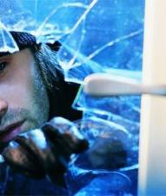

Az építészeti bűnmegelőzés lényege, hogy az épített környezet kreatív tervezésével, egyszerű, gazdaságos és fenntartható eszközök használatával megszüntethetők a bűnözésnek kedvező körülmények és terek.

Gondoljuk csak végig, mikor érezzük magunkat komfortosabban, ha egy élettel teli, nyüzsgő téren megyünk keresztül, vagy ha egy kihalt, üres területen vágunk át? A többi ember jelenléte megnyugvással tölt el, hiszen úgy érezzük, hogy, ahol több ember van, nem fordulhat ellenünk senki, és ha mégis, a többiek segítenek vagy segítséget hívnak. De mitől lesz egy tér nyüzsgő, forgalmas? Ha az emberek szívesen töltik ott szabad idejüket, ha a tervező gondol arra is, miként népesítheti be azt különféle cselekvéseket ösztönző tárgyakkal, területekkel, pl. játszótér, sportpálya stb. E gondolatmenet csak egy elemét mutatja be az építészeti bűnmegelőzés széles körben alkalmazható tárházának, amely egyszerű elveken alapul, mégis a világ számos országában bizonyított már: hatásosan csökkenti a bűnelkövetések számát. A  bűnmegelőzés egyik legidőszerűbb feladata hazánkban ezeket a környezetet céltudatosan alakító elveket széles körben megismertetni.

Az építészeti bűnmegelőzés négy alapelvre épül. A [természetes felügyelet](http://www.safecity.hu/termeszetes-felugyelet/) az egyik legfontosabb alapelv, lényege, hogy a személyek és tárgyak elleni erőszak sokkal ritkábban fordul elő élettel teli helyeken, ahol emberek vannak a közelünkben. Így természetes módon, az ott tartózkodók által valósul meg a hely felügyelete. A [jogosultság ellenőrzése](http://www.safecity.hu/jogosultsag-szabalyozasa/) esetén a cél, hogy megállapítható legyen, hogy a személyek, akik a területet használják, jogosultak-e az ott tartózkodásra. Ennek szervezett formája, ha biztonsági személyzet ellenőrzi a területhasználók illetékességét, természetes módja pedig az, ha a terület használói maguk tudják kiszűrni az illetéktelenek jelenlétét. A [birtokviszony jelzése](http://www.safecity.hu/birtokviszony-jelzese/) kapcsolódva a jogosultság ellenőrzéséhez segít kiszűrni a jogtalanul ott tartózkodókat, illetve segíti a tulajdonosi felelősségérzet kialakulását is, ezzel segítve a rendezett és tiszta állapot fenntartását. A [terület karban tartása és gondozása](http://www.safecity.hu/fenntartas-es-karbantartas/) a tulajdonosi felelősségérzethez kapcsolódó alapelv, akkor tud érvényre jutni igazán, ha egy területnek van gazdája, aki sajátjának érzi és felelősséget érez iránta, így megfelelő módon gondozzák, nem hagyják magára.

Az építészeti bűnmegelőzés alapgondolata, hogy az épített környezet tervezése során tapasztalati tudással és kreativitással jelentősen csökkenteni lehet a bűnalkalmakat. Ezzel kapcsolatos ismereteink tapasztalatokon és kutatómunkán alapulva folyamatosan bővültek az elmúlt évtizedek során.

Épített környezetünknek jelenlegi, kivételezett életmódunkat kell szolgálnia, beleértve azt az időt is, amit a szabadban töltünk. Lehetővé kell tennie a szociális, gazdasági és fizikai fenntarthatóságot.  El kell, hogy lásson minket biztonságos, életteli és vonzó terekkel, melyben jó élni, dolgozni, együtt lenni, ünnepelni, pihenni, vásárolni, játszani, tanulni. Mindezt anélkül, hogy túl sok vagyonvédelmi eszközzel, falakkal, rácsokkal bástyázzon körül, vagy őrséggel tegye biztonságossá életünket.

**A betörőt is védi az „égig érő” kerítés**

A gondozott zöldterület növeli a közösségi kontrollt, amely képes elterelni a falfirkásokat, sőt a betörőket is. Az építészeti bűnmegelőzés egyre több országban hódít, ahol kevesebb lett a lopás és a betörés, és nőtt az ingatlanok ára. A módszer még a lakók egészségi állapotán is segít.

Betörés, lopás, graffiti, autófeltörés, garázdaság, erőszakos cselekmények: a nagyvárosi környezetben mindennaposnak számító vagyon és személy elleni bűncselekmények ellen hatásos a CPTED. Az angol mozaikszó: Crime Prevention Through Environmental Design, azaz **környezettervezéssel a bűnmegelőzésért.**

Az **építészeti bűnmegelőzés** olyan elemek együttese, amely a biztonsági szempontokra figyelemmel tudatosan kialakított környezetet, vagy annak ilyen szempontok alapján történő átalakítását jelenti. A természetes és az épített környezet tudatos kialakulásával jelentősen befolyásolni, néha megszüntetni lehet a bűnelkövetésre okot adó lehetőségeket, körülményeket.

A növényzet, a kerítés, a világítás, a gyalogosforgalom mind-mind befolyásolja, hogy bűncselekményre készülve valaki milyen helyszínt választ.

A lakókörnyezetünk biztonsága napjainkban egyre gyakrabban felmerülő téma. Ilyenkor általában a rendészeti, rendvédelmi szervek feladatai kerülnek előtérbe, pedig számos várostervezési, építészeti eszközzel és közösségi programmal is növelhetjük a lakók biztonságérzetét, megelőzhetjük, csökkenthetjük a bűnelkövetéseket.

A helyben lakók felelőssége az is, hogy ne csak saját, hanem szomszédaik vagyonára, személybiztonsá-gára is figyeljenek. Érezzék át ennek felelősségét, mert a bűnözés közelsége miatt ők is áldozattá válhatnak. Egy jobb, élhetőbb környezet kialakítása, a közösség elvárásainak megfelelő életminőség, biztonság szavatolása elemi érdeke az ott élő embereknek. Szükségesnek ítéljük azt is, hogy a polgárok figyeljenek fel a szokatlan eseményekre, körülményekre, adjanak jelzést a rendőrségnek, polgárőrségnek, önkormányzatnak, akik megtehetik a szükséges védelmi intézkedéseket.

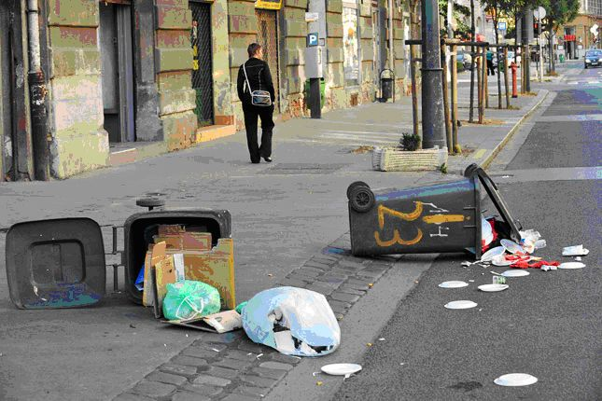

**Hasznos tanácsok a lakókörnyezetünk biztonságosabbá tételére vonatkozóan:**

* Fontos a megfelelő világítás, különösképpen a bejárat és a parkolóhelyek közelében.
* A ház környékén álló dús lombozatú fák növelik a bűnözési hajlandóságot, takarást biztosít az elkövetőknek.  
  Az ablak alá ültessünk legfeljebb derékmagasságú, tövises bokrokat, a nehezebb bejutás végett.
* A kerítés ne legyen magas és zárt, mert ha bejutott az elkövető, már zavartalanul tevékenykedhet. Olyan magasságúra kell építeni, hogy azokon a ház előtti terület kellően látható legyen.
* A bejárathoz vezessen hangsúlyos ösvény, amely a pszichológia eszközével hat: nem engedi az elkövetőt letérni a „helyes útról”. Az ösvényt felszórhatjuk kaviccsal vagy murvával, amely csikorog a léptek alatt, figyelmeztetve a tulajdonost az érkezőre.
* Célszerű olyan úthálózatot kialakítani, amellyel az utcák átmenő forgalma csökkenthető, akár teljesen meg is szüntethető.
* A rendezetlenség adja a legtöbb alkalmat a bűnözőknek, ezért fontos a ház környékének rendben tartása is.
* A bejáratnál elhelyezett mozgásérzékelő lámpa, riasztó-és kamerarendszer kiépítése is emeli a biztonságot, de ezek mellett nem elhanyagolhatók a háztartásban szükséges mechanikai és elektronikus védelmi rendszerek felszerelése sem.
* Továbbá megnehezítheti az elkövetők dolgát a fekvőrendőrök építése, ami közlekedésbiztonsági szempontból is fontos eleme lehet a lakott területek részének.
* Fontos a közösségi kontroll: figyeljünk a lakókörnyezetünk közelében megforduló idegenekre.

**Ha gyanús személyekkel találkozik, vagy ha áldozattá vált**

**hívja a 112-es központi segélyhívószámot!**



**Ha bűncselekmény áldozatává válik, azonnal értesítse a rendőrséget a 112-es segélyhívó számon!**

*Hozzájárulásunkat adjuk ahhoz, hogy Kedves Olvasóink a Hírlevél tartalmát részben vagy egészben szabadon felhasználják, a célcsoportok felé eljuttassák. Kérjük azonban, hogy a terjesztés során hivatkozzanak arra, hogy a Hírlevelet a Szabolcs-Szatmár-Bereg Megyei Rendőr-főkapitányság Bűnmegelőzési Osztálya készítette.*